# 08.SCRUM

## SCRUM简介

### 背景

Scrum来源于英式橄榄球(Rugby)的术语，意为“列阵争球”，即比赛中断后重新开球的仪式。比赛中，因轻微违规行为 (例如Forward Pass – 前传或knock on 拍前) 或 ruck 或 maul 无法继续进行比赛而暂停之后，Scrum 是重新开始比赛的一种方法。Scrum 可将所有前锋和传锋集中在场中，让后卫有机会创造空间发动攻击。球员将球投到两列前排之间的隧道中央，此时两名钩球员可以争球，并试着将球钩回自己队友的方向。将球投入 scrum 的球队通常可保有持球权，因为钩球员和传锋会有默契的同时动作。球队取得控球权后，可以把地上的球留滞在 scrum 中，并试图把敌队推开。另外也可以将球钩传到 scrum 最后方，再将球传到后卫继续展开比赛。你看，这项运动的平行关系也突出了具有不同背景的专家作为一个团队为一个共同的目标而合作，这个跨职能的团队像一个整体一样工作，虽然这是一个短暂的阶段，但所有人都努力使比赛朝着进球或实现目标的方向发展。

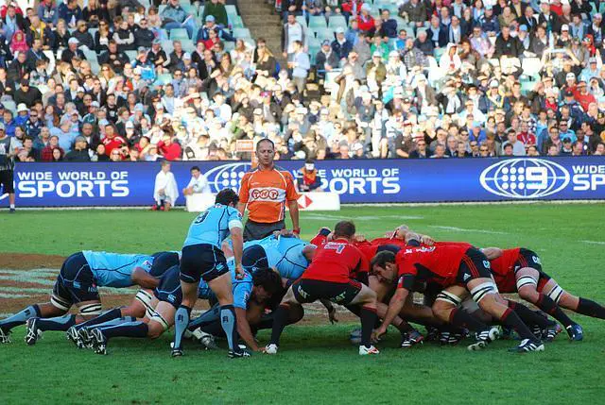

敏捷项目管理为某些类型的的工作提供了很好的解决方案，但是，没有一种规划或项目管理方法是最好的并适用于所有场景。相反，每一种方法都有其适用的场景。敏捷方法论被认为对复杂的工作特别有用，这里的复杂特征过程中的变化较大或非常频繁，同时涉及许多相互关联的因素和许多未知数的工作，不单纯的指困难比如原子弹爆炸或者复杂，比如把丝线织成绸缎。项目经理应该把SCRUM看做为自己拥有的众多解决问题的工具的之一，但不能是唯一，或者企图应用SCRUM去解决所有问题。

一个复杂的问题可以从许多不同的角度进行分析，可能的解决方案也会有很多，再考虑各种因素的互相影响，这就导致很难判断哪一种解决方法是最好的。试图将一个公式或算法应用到这种复杂的情况是不能解决问题的，因此，一次性创建一个具有高成功概率的计划是很难实现的。这就是为什么采用所谓的预测式计划，即像瀑布式计划那样提前预测和预报一切，是没有价值的。相反，对于复杂的环境，**建议采取适应性计划**，即随着项目的进展和不确定因素的出现，计划被逐渐发展和更新。

一个典型的例子是产品开发计划。在一个产品从一个想法或概念到其实现的方式，最后到它的采用的整个过程中，我们需要围绕着产品都有所有特征、功能、性能进行。换句话说也就是我们可以用这个产品做什么？它有多大用处？它的局限性是什么？它的作用有多大？因此，从项目管理的角度来看，需求将主要与这些特征、功能、性能相联关。众所周知，未来产品的用途，往往在产品创建之前，他们没有使用产品的经验。这使得他们很难想象他们将如何使用该产品，从而确定客户的确切需求、要求和期望。所有的相关工作人员，包括信息技术开发人员、工程师、技术人员、艺术家、设计师或其他专家，甚至产品构建或制造专家，在没有固定需求的情况下工作，也会给他们带来困难。除了人为因素，技术本身也包括不确定因素，有时可能会给项目经理带来极大的困扰。这些问题都导致这个产品研发过程是一个非常复杂的工作。

### 历史

SCRUM是针对这种环境和项目类型而设计的方法之一，也是最广泛采用的方法论之一。Scrum出现于20世纪90年代，是一个用于交付复杂工作（如软件开发）的框架，然而，该方法论已经发生了变化，也走出了软件领域，并在其他领域被成功采用。更广泛的产品开发、R&D、问题解决，或者在一个组织在没有特定工作经验的前提下进行工作，如试点项目、创建一个原型或进行一个实验。

### 作用

Scrum实践者公开承认，产品需求，或者换句话说，未来的用途是什么？使用人希望从产品中得到什么？随着项目的进展，用户或客户可能会改变他们的看法，愿望和需求，也就是说产品的需求是变化的。【在这里，笔者也有自己的观点，辩证唯物主义认为运动是绝对的、无条件的，那么软件需要这个事物也是运动的，需求的运动表现为需求的变化，所以，确定下的需要总是暂时性的】不仅如此，还有其他可能以不可预测的方式影响工作的因素，例如技术，就像我们已经提到的，不同的编码语言、程序、系统、可能的集成和其他因素使得软件世界在被动地从外部观察时难以理解。项目经理、发起人等不应该试图阻止这种动态，而是应该遵循它来捕捉所有有利于最终目标的变化，致力于一个对未来用户有用的产品，而这正是Scrum发挥作用的地方。

## SCRUM Project Structure

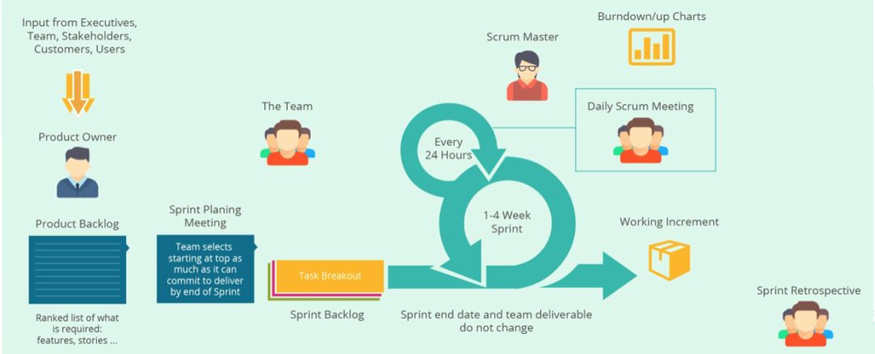

或者：

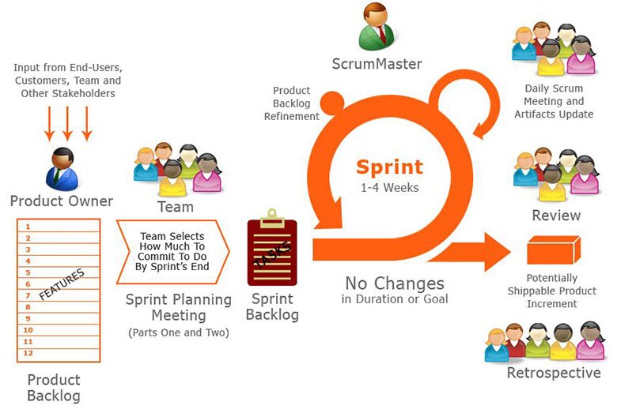

这个图过于复杂，我们逐步学习它。

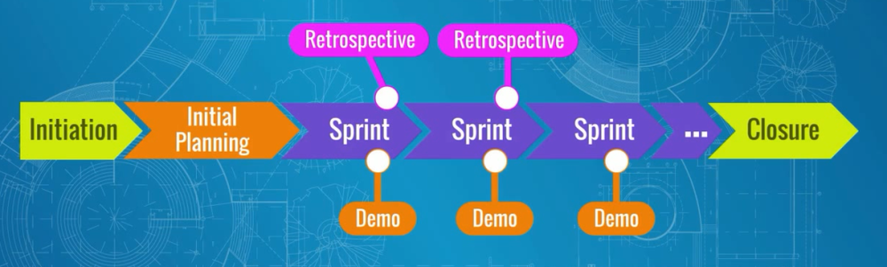

当某些因素累积到一定程度，或者动机到了极限，SCRUM项目的生命周期便开始了。生命周期以传统的方式开始，在启动阶段，项目被定义和分析。然后进行规划，但在更高的层面上，团队通常进行研讨会，以了解范围，以争取高水平的时间表和预算，并在此建立项目团队。我们需要很好地理解项目的产品应该满足什么样的需求，未来的用户应该能用它做什么，以及将使用什么技术。

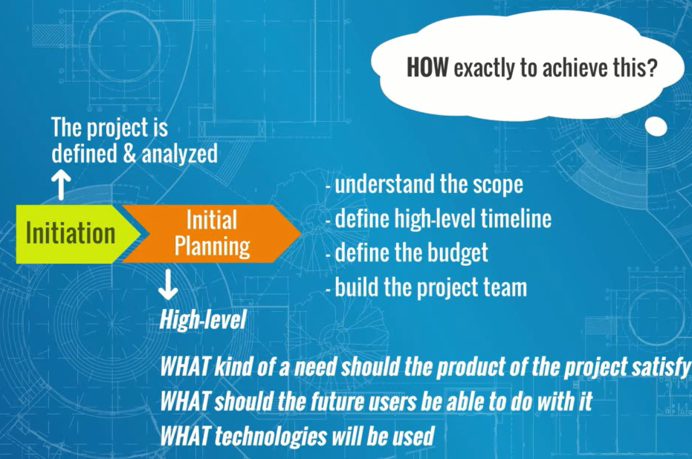

然而，具体如何实现这一目标的问题，将在工作开始后逐步得到回答。然后是Sprints【冲刺阶段】。冲刺代表了Scrum项目生命周期的一个基本部分，每个阶段的长度通常在2到4周之间，必须交付产品的某一部分【DEMO】，一个项目中的所有冲刺都需要交付具有所有预期能力的整个产品。

Sprints是Scrum的独特部分，也是他工作的执行方式。每一个Sprints都是短暂的、所有团队成员都朝着预期的目标奔跑阶段。按照敏捷的做法，每个冲刺结束时都会有一个演示会议，团队会向客户介绍进展情况，让他们了解产品的特定部分是如何运作的。在这里，如果需求没有得到满足，客户可以要求返工，或者如果需要的话，要求修改下一个Sprint的需求。这个特点给了项目所需的灵活性，如果改变对实现目标有利的话我们可以随时进行需求修正甚至改变整个项目的走向。然而，请注意，在冲刺期间的改变是不允许的，只有在冲刺之间才可以。

在进入下一个冲刺阶段之前，项目组会举行一次简短的会议【Retrospective】，讨论从上一个冲刺阶段学到的经验教训并运用于以后的Sprints中，这样的方式被称为回顾或工作回顾。团队可以立即抓住他们工作方式中的问题并实施改进，从下一个冲刺开始，而不是在项目结束时才收集经验教训并将其应用于下一个项目，这就保证了所有的团队成员都朝着对项目有利的方向进行努力。

在冲刺开始之前，需要进行一定量的规划，包括确定团队在结束时拥有的知识必须涵盖范围或产品是什么，一个可以拆分为多少个Sprints阶段等等问题，这项工作通常是在最初的计划和第一个冲刺之间进行的，被称为Sprint0【冲刺零】。

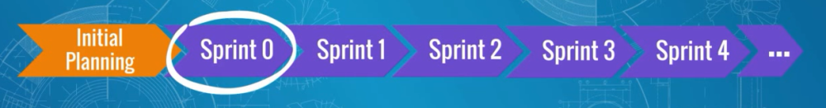

针对于其它的Sprints阶段，我们需要制定这个阶段的小计划，表明这个冲刺有多少任务，团队的目标和任务的关系，经验的学习，目标的矫正等等，最终，得到整个产品。

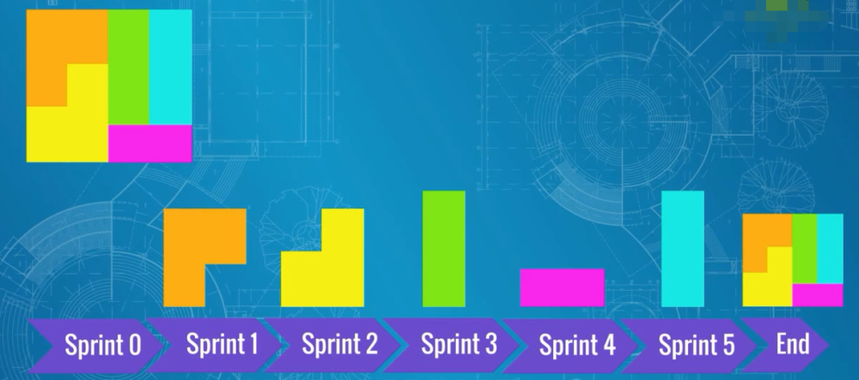

处理可以更好保证产品目标之外，SCRUM也可以更好对项目周期进行控制。通过了解冲刺的总数，并知道它们的标准持续时间，就很容易确定这项工作达到总体目标完成日期。例如，如果我们需要五个冲刺，每个冲刺为期三周，那么目标完成的时长将是在15周时间。

在最后一个冲刺的工作完成后，最后应该有一个结束阶段【Closure】。客户将不得不接受整个产品，确认它能满足需求，我们也实现了项目目标。

实现了项目目标就是最佳实践！

## Product Backlog

在敏捷开发项目中，有一个特别的概念叫：Product Backlog，它代表的究竟是什么意思？有何特点和作用呢？我们简单来了解一下。首先我们看看backlog这个词的含义，在英文里，backlog指的是：（大量）堆积、积压的事物，常指“尚未完成的工作”，或“需要尽快处理的事情”。而敏捷项目中用到这个词，正是取其“积压、待办”的含义，用product backlog来指：一系列计划实现的产品功能/特性，或项目的交付物清单。中文里目前没有统一的翻译，你可以以后把它称为：**产品待办需求**。

Product Backlog是包含了产品的范围和要求的文件，代表了完整的需求列表，包括最终产品应该具有的所有功能、特点和属性，在讨论产品范围的时候，它将是参考的关键文件。

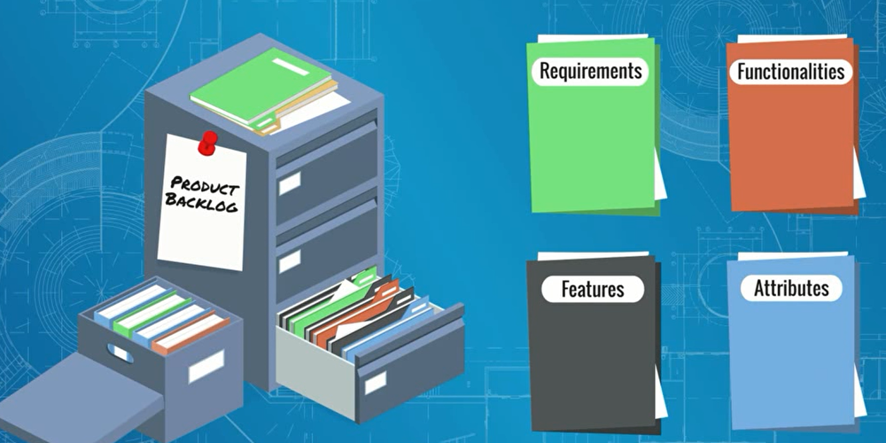

Product backlog有些类似于传统项目开发方法中使用的：需求文档（需求规格说明书）。但是它又有着自己鲜明的特点，比如：所有的产品需求要进行优先级排序、允许需求的不断变化（可增可减）、计划在后期实现的需求可以在项目进行中逐渐细化等等。Product backlog最常见的形式是user story，而对product backlog负责的则是项目的product owner。

## User Stories【用户故事】

在产品开发项目中，范围不仅要包括产品本身的物理或有形部分，还要包括人们如何使用该产品的部分。诸如产品有多大用处，它有多容易操作，它有多快，用户的用户体验是怎样的。一旦它准备好了，这些都需要被捕获并添加到需求中。例如，如果一个项目的范围是一个订购比萨饼的网站，那么诸如以下方面的问题就需要考虑，某人如何轻松地浏览网站并能够快速地比较各种选项，做出选择和订购所需的比萨饼将是非常重要的，不能只放在创建网站的技术方面而忽略了这些细节。

为了在捕捉和记录各种需求时更加全面，一些项目需要使用所谓的用户故事**User Story**。用户故事通常使用未来用户一个人或者多人编写的对一个具体的愿望、系统的能力或者产品的一句话描述。User Story 是用户需求的简化表达，用一两句话表达完整的想法。User Sotry 只要求写下最有价值不能被忘记的东西，而这些内容足够帮助估算工作量以及与客户沟通。

User Story强调通过一个简单的情境，具体的描述出软件在「使用人」的手上，是怎样被「操作」的。这样的描述可以让开发人员尽快能的贴近使用者的真实需求，而不是做错重点。User Sotry可以帮助与客户之间进行很好的沟通，因为是情境描述文字，客户可以很轻松的根据这些情境排定优先顺序。但需要注意，通常只是口头描述，无法精准的让开发人员完成用户想要的效果，因为：

1. 通常使用者和用户一般说不清楚自己真正想要的是什么

1. 即使开发人员了解所有需求，也有很多细节是在开发做的过程中才知道的

1. 即使一下知道所有细节，也无法一次全部理解

1. 即使知道所有细节，用户需求还是会变动

User Sotry 描述了一个又一个的情景，可以帮助开发人员和沟通人员达成一致的目标。

让我们看看一些例子，以便我们更好地理解。如，如果用户使用我们的比萨饼网站，可能的用户故事可以是：作为一个用户，我希望能够滚动浏览菜单，以便迅速看到我可以选择的所有食品选项；作为一个用户，我希望能够看到每个比萨饼的成分；作为一个用户，我希望能够通过比特币支付我的订单，等等。每个用户故事是以作为用户【**As a user**】开始的，我们希望使用这种描述需求的方式能够帮助人们打开思路并解释什么将是对他们很重要的事情。此外，一旦这种描述到了技术团队那里，他们就会更容易站在用户的角度去理解这个故事，理解他们的想法，减少误解的空间。

本课程提供了一种公认的有效的实践，我们可以遵守这个模板编写用户故事：

1. 作为 <xxx角色> 我想要做 <yyy 的功能>，以便<实现 zzz 的好处>

1. 一条 User Story 只能有一个 User 角色。

1. 如何给 User Story 排优先级？将写出来的 User Story ，按照重要和优先级顺序分为三种类型：Must Have / Should Have / Nice to Have。然后只做 Must Have 部分，其次再做 Should Have，Nice to Have 部分暂时不做。

范例

As a user, I want to be able to dot, dot, dot in order to dot, dot, dot.

如： 作为一个学生，我希望能够浏览所有的选修课程的详情，据此，我能够完成选课。作为一个消费者，我希望能够浏览商品的详情，据此，我能够把商品放入到购物车。这个模板遵循了使用故事描述的最佳实践，最后一部分是为了给出有价值的洞察力，说明用户为什么要要求给定的功能。这使技术团队有机会对同一问题的其他解决方案提出建议并有可能找到一个更好的方法来实现用户的目标。

收集、讨论和记录它们的过程在最初的计划活动中开始，但用户故事的产生方式是多种多样的。例如，如果一个用户的群体越来越大，这些群体的客户代码就被邀请参加研讨会会议，他们一起集思广益，产生用户故事。另一种可能的情况是，用户故事由所谓的产品所有者或负责产品范围的人提供。当然，也可能有其他收集故事和需求的方法，但重要的是要给机会，让所有相关的项目利益相关者用他们的知识和经验为这个过程作出贡献。一个有趣的事实是，用户故事通常与便签纸联系在一起，因为当在研讨会上收集时，通常是用这种方式来写，使用便签纸通常是第一次写下它们的方式。当然，即使是以这种方式收集的用户故事，也应该固定的格式，以电子形式记录下来。

## EPICs

敏捷项目管理将Feature分为“Epic”和“Story”两个级别。 Epic是多个Story的集合，描述非常大的功能。在敏捷中，Epic这个词代表的是史诗故事，即非常大（巨大）的用户故事，但是，请不要尝试翻译，以后我们只称之为EPIC。换句话说，一个史诗基本上包括一些用户故事，它可以被分解成更小的工作片段，Epic和User story 是总分关系。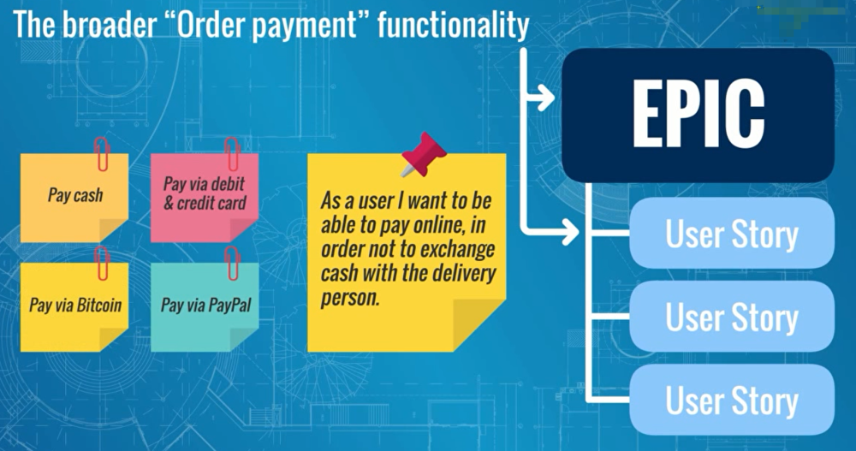

用户故事被分组并设计在各自的EPIC之下，我们可以先定义EPIC，然后再定义各个User Story，或者相反，首先定义用户故事。

一个User Story 必须在一个Sprints内完成，但是一个Epic肯定是需要多个Sprints，需要更多的时间和努力。

一定新的项目一般有多个EPIC组成的，所以我们应该这样一个故事一个故事地进行，一个EPIC一个EPIC地进行。

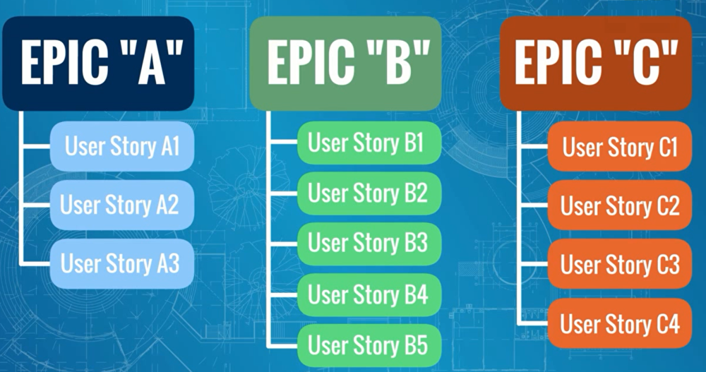

## Product Backlog AGAIN

在User Story和Epic中收集了产品需求后，现在是时候来构建Product Backlog，类似于我们在传统瀑布项目中从工作分解结构中创建活动列表的方式， 来自不同史诗的用户故事也被列在一起，形成Product Backlog。

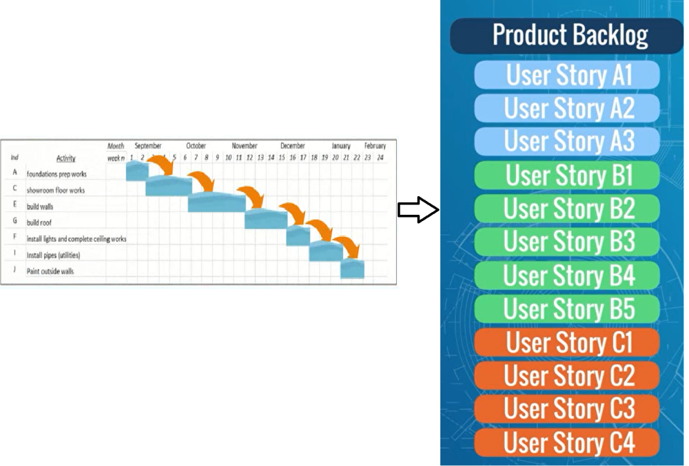

但是，这里不是简单的罗列User Story，需要使用一定的规则和技巧进行表达上的转换。例如，他们用一个故事作为用户，我希望能够看到每个比萨饼的配料表，将被命名为在每个项目旁边添加成分框或类似的东西，这听起来对项目工作更实用。通过以这种方式转换最初的用户故事，我们为开发团队创建了一个类似于待办事项清单【PBI】的东西，用户故事作为backlog的一部分被正式化。完成了PBIs，我们就获得了Product Backlog。

这些工作都是在Sprint0阶段完成的。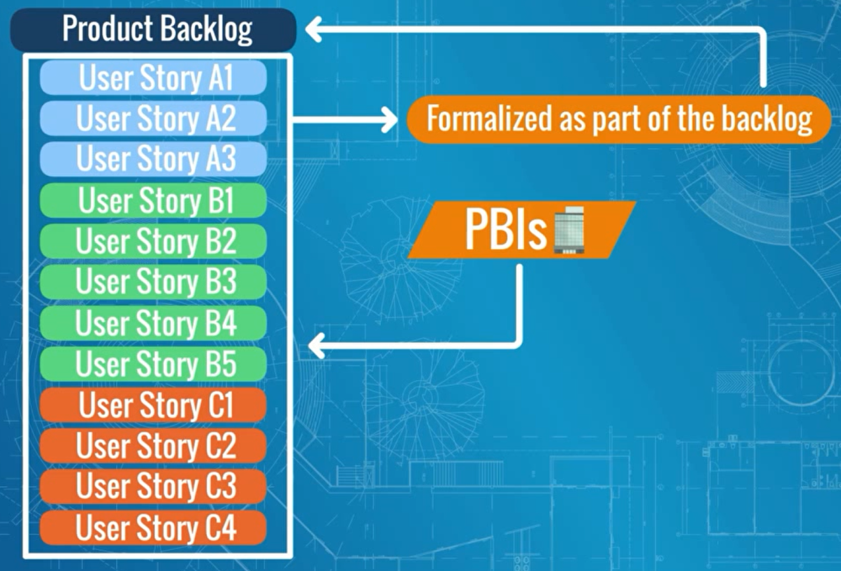

产品的开发是一步一步进行的，在整个项目中产生产品的部分内容，而不是作为一个整体。当一个较大的功能或一组功能完成后，比方说一个Epic或一组Epics被完成的时候，Scrum团队就完成了一个产品发布。这基本上意味着用户现在可以开始为商业目的使用产品范围的这一部分，即使开发还没有完成，组织可以在整个开发项目完成之前就开始从新开发的产品中获益。这是一个巨大的战略优势，因为它减少了所谓的上市时间，或者说从某人有了一个想法的那一刻起，到他的产品上市的这段时间。当然，随着项目的进展和新功能的发布，产品变得越来越越完整。

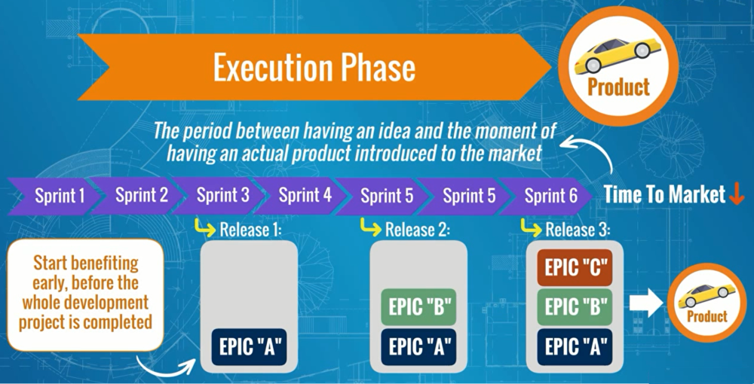

这个特征对软件开发十分有利，也是软件开发项目的情况，最重要的功能首先被编程，以便人们可以开始使用，并在现实生活环境中使用和测试它们。然后，如果额外的功能准备好，也可以被添加或发布，从而进一步升级产品。

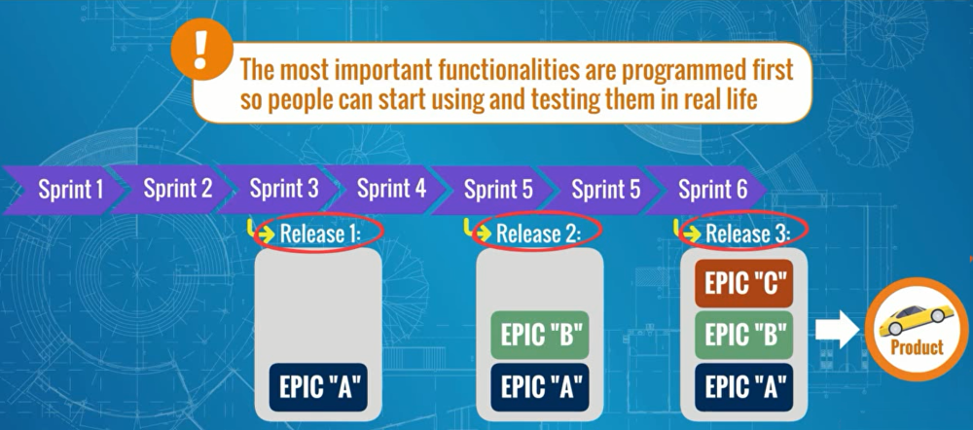

## MVP

如果你会想到体育，那么MVP代表了Scrum项目中the most valuable player【最有价值的球员】。但是，这里的MVP【Minimum Viable Product】代表最小可行产品，顾名思义，它指的是产品的早期版本，其中包括最重要的功能和能力，使产品在实践中可行或可用。MVP拥有最低数量的功能，即使有更多的工作要做，但用户或者组织能够使开始使用它。

比如，在我们的比萨饼配送案例中，我们有三个主要的Epic。一个是基本的网站，上面有菜单列表，你可以选择比萨饼；第二个是在线支付功能，可以为选定的比萨饼付款，并最终确定订单；最后是制作自己的比萨饼功能，客户可以选择准确的原料并订购一个定制的比萨饼。你认为在这种情况下，MVP必须包括哪些功能和特点？换句话说，如果没有这些功能，披萨店就不能开始提供送餐并向市场推出新的服务？如果没有选择比萨饼和支付比萨饼的功能，开始提供送货服务是毫无意义的，能够为其付款以完成订单，那么开始提供送货服务是没有意义的。第三个Epic似乎也是一个非常好的功能，然而，它绝对不是网站开始工作的关键。因此，当完成前两个Epic后我们的MVP软件就可以发布了。

MVP的定义是一个关键时刻，因为它为项目设定了一个明确的目标，定义了那些没有就不能发布的产品的功能。而与此同时，收集早期采用者的反馈意见，以便在接下来的版本中采纳。

## Product Owner

总结上文，我们看到项目是如何在冲刺阶段执行的，Scope是如何通过用户故事和Epic来描述，从而形成Product Backlog，以及每个冲刺都必须交付该积压的特定项目，产品是如何通过发布逐步交付，以及最小可行产品或MVP代表什么。但是，在所有这些概念和活动的背后，始终有一个东西是什么？对了，是人。

项目是由人完成的，是为人服务的。一个项目至少包括两个群体：项目团队和项目客户。项目团队就是做项目的人，客户就是将从项目中受益的人。敏捷哲学明确地强调了、并促进了这两个群体之间的紧密合作，而促进这两个群体进行合作的人是Product Owner。

对于一个成功的Scrum项目来说，Product Owner是一个极其重要的角色，他拥有Product Backlog和与之相关的所有关键方面和决定。

1. 在开始时，他们负责定义和验证需求，包括UserStory 和Epic。

1. Product Owner定义产品Product Backlog和User Story的优先级，甚至是取舍和变更。

1. 在演示会议上审查所有产出，并验证是否符合要求。如果不符合，他们需要提供建设性的反馈给开发团队指出为什么输出没有达到预期的标准。

1. 需求可以改变。如果一个任务或我使用的故事有更大的价值，就必须要调整优先级，保证能够带来更重要的工作。

1. 在项目结束时批准最终产品的人。

通常情况下，Product Owner代表的是项目产品所在的组织，换句话说，这就是我们所知的项目客户。这个人需要在这个领域有足够的知识和经验，他们通常是一个来自业务领域或业务职能的经理或高级经理，销售主管，销售主管、市场主管、信息技术主管等等，他们需要结合从战略角度看待项目的能力，也要良好的具备该领域的专业知识。

## Develop Team 开发团队

Develop Team是由实际创造产品的人构成的。在软件项目中，这些人是友好的I.T.工程师，为软件编程；在一个新药的研究项目中，这些人将是进行化学开发和实验的科学家；在创建一个新的航天飞机的项目中，这些人将是工程师或医生等等，诸如此类。这些专业人士是特定领域的专家，除了运用技术去解决问题外，还应该提供更多的信息。

计划和集思广益的会议上，他们应该就技术方面的要求向项目组提供建议，这些建议包括需要多少时间来实现所有的要求，所有的要求是否都可以实现？对于同样的问题，是否有其他可能更好的解决方案？总之，开发团队在Product Backlog定义过程中扮演着重要的角色。

在各利益相关者产生了用户故事，而产品负责人也定义了优先级之后，开发团队就需要对用户故事进行定义。并从技术角度评估相关工作，必须确定每个使用故事需要多少努力才能被构建。

## story point

在Scrum中，努力的数量是以故事点为单位来衡量的。一个有两个故事点的故事与一个只有一个故事点的用户故事相比，需要花费两倍的努力，注意，我们谈论的是努力，而不是简单的时间。

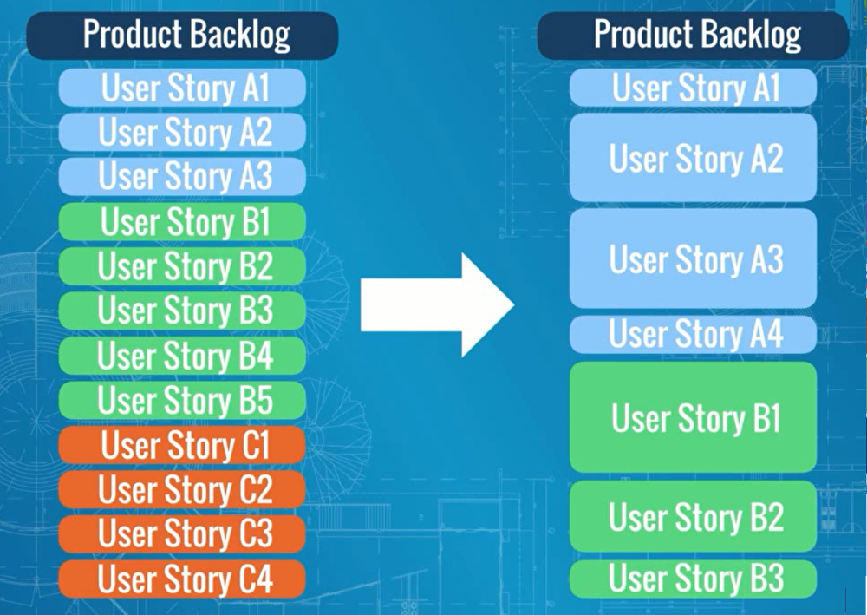

同样是一个User Story A，包括两个Story Points，如果甲用一周，而已用两周，那么这两个员工的能力就显而易见了。

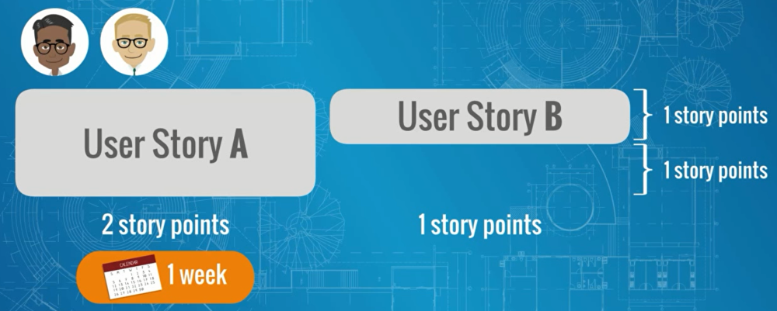

开发团队有责任为Produce Backlog 中的每一个User Story分配Story Points。这给Product Owner和其他项目的利益相关者提供了重要的信息，因为Story Points可能会改变他们对工作的优先次序。如果两个用途的故事在开始时被认为具有相似的优先级，但当研究Story Point时，却发现它们需要不同的努力量。这时，Product Owner很可能倾向于将需要更多故事点的故事推到项目的后期以便争取在早期完成更多的User Story。

有了Story Point，我们可以确定团队的开发能力。换句话说，在某个冲刺阶段，他们能交付多少个故事点？在Scrum中，他们把这称为速度。比方说，我们的团队有三个开发人员，他们每周可以交付一个故事点，这样一来，作为一个团队，每周大约可以交付三个故事点，如果一个项目有6个Story Points，那么他们完成的周期是2周。这个数据也是很重要的，因为它能使项目组实事求是地计划Sprint，并说明预计要交付的东西的时间。你看，这比使用瀑布模型给出的计划更符合实际情况。

## SCRUM master

他们的责任超出了单独的职能，因为他们要为Scrum团队的成功负责，验证他们的工作是否符合Scrum的目标并协调他们之间的活动，同时，他们也是Scrum团队与项目的其他利益相关者或更广泛的组织之间的主要沟通点，所以，似乎所有的会议都与他密切相关。

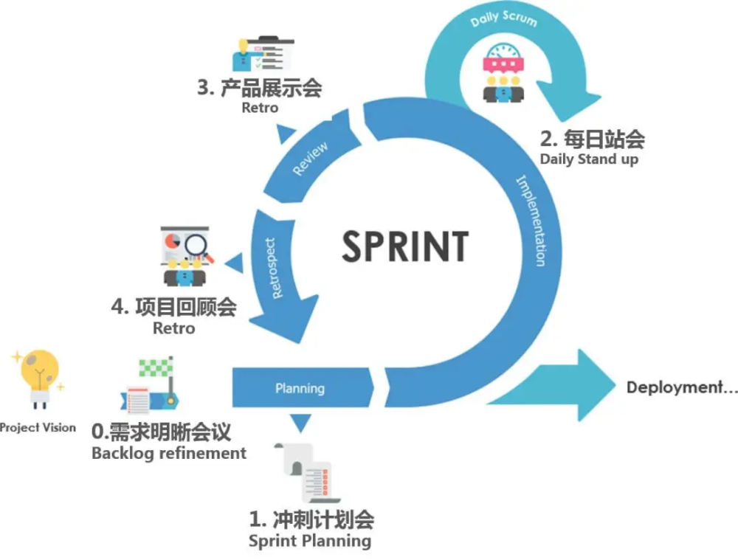

Scrum master监督所有的关键活动，并且：

1. 伴随着可能出现的变化，全面、有效的管理Product Backlog

1. 团队成员之间的协调以及清除团队面前的任何路障或问题

1. Scrum主管还扮演着教练的角色，一个支持每个人参与的导师，培养他们对Scrum实践和价值的认识，然后确保团队正确采用

1. 他们进行培训和辅导课程，并利用回顾会或回顾会来确定对某些原则的遵循方式并进行可能的改进。

1. 组织接下来要讲的会议

Scrum master需要组织多种形式的会议：

1、冲刺计划会议

在每个Sprint开始时，Scrum master 要组织冲刺计划会议，在会议期间，要设定特定冲刺的目标，与Product Owner 和Product Team一起讨论和同意要做的具体任务。

2、 Daily Standups

在每天早上的冲刺开始时，Scrum Master会主持一个叫做Daily Standups的会议。或称DSU，与团队一起松散进行。在这个会议上，每个参加的人都需要回答这三个问题：

1. 你昨天完成了什么？

1. 你今天计划是什么？

1. 是否有任何可能妨碍你完成任务的路障或问题？

从逻辑上讲，如果有任何问题，scrum master将负责消除它们以使团队能够实现冲刺目标。

3、冲刺回顾

在每个冲刺结束时进行，在这次会议上，团队将展示已完成的工作，并向产品所有者和其他相关的利益相关者进行Demmer。产品所有者有责任验证产出或提供反馈。最后是回顾性工作，团队对所有的工作进行回顾，总结。

这个会议应该讨论两个基本话题：

1. 对照Sprint计划，总结哪些地方做得好，哪些地方做得不好。

1. 任何改进点都应该直接带到下一次Sprint计划会议。

这些会议也被称为ceremonies，这些Scrum ceremonies 对于成功管理Scrum团队非常重要，属于Scrum主管的职责范围。

Scrum master与project manager很相似，甚至是相同的，或者说，这两个角色可以由一人承担，但这两个角色不应该混为一谈，他们还是有区别的：

1. 项目经理对整个项目负责，包括诸如商业预算风险、利益相关者管理、供应商管理，等等，而Scrum master则真正专注于特定的Scrum团队和它的可交付成果。

1. 一个项目经理也可能同时管理几个项目，而一个scrum master很少能专门负责一个以上的scrum团队。

1. 项目经理还承担着总体责任，领导项目从启动到结束，管理范围、时间、成本和所有其他关键活动，以确保项目的顺利进行，他们也需要保持对大局的关注。相反的，Product Master 必须对冲刺阶段和所有相关细节保持更大的控制。

## Waterfull和Agile的优缺点对比

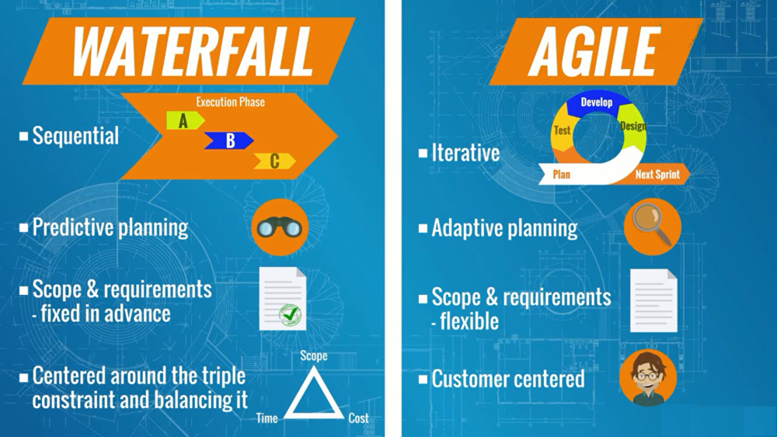

Waterfull和Agile的优缺点对比，哪一个更好？如今在项目管理星系中，这是的一百万美元问题。根据上图，我们可以分析一下这两种管理方法各自特点。

瀑布法是一种连续的方法，所有的项目交付物和活动都有一个预定的顺序。它们之间的依赖关系从一开始就很清楚，而且是在项目的结束时产出项目。Agile是一种迭代式的方法，其活动是以周期或迭代的方式进行的，产品是一步一步地创建的，而且在开发的较早阶段，产品的初始版本或功能是可以使用的。

瀑布式注重事先确定最好的计划，然后保证有效地遵循并执行它，也就是所谓额“预测性计划”。Agile则不需要一个详细的计划就可以进入执行活动，侧重于适应性计划，提倡计划与项目执行一起发展，并且随着各项对最终产品有好处的话因素的出现而更新，灵活性更强。

瀑布式方法论要求在计划期间严格定义和同意范围和要求，而在执行阶段的任何改变都必须保持在最低限度。这个学派强调了将变化的成本和任何与范围有关的问题的关系降到最低的重要性。Agile学在这里的定位也是不同的。预计至少有一部分的需求只能在执行过程中被定义，那时项目组将对产品有一个更现实的理解。然后，项目结构应该是灵活的，以应对变化并易于实施。

传统的瀑布式项目中，我们的目标是在时间和预算内完成项目，瀑布追求的是在三重约束下的平衡。而在敏捷式项目中，我们的目标是以客户为中心。当然，这并不意味着他们中的任何一方低估了项目的范围、时间和成本，但是，我们经常可以看到，敏捷原则经常提到客户满意度和开发满足客户需求的产品。

那么问题的答案是什么？

其实这是一个不应该出现的问题。如果有人问您锤子和螺丝刀那个更好时，我想您的一定是考虑是否应该使用锤子敲他的脑袋，并使用螺丝刀撬开他的头颅，研究一下他的大脑结构。当然这只是假设，我们都知道这是不对的，这只是用来描述我们被逼疯的状态。我们需要承认，这是一个错误的问题。

实际上，这两个只有您的管理工具，适应的才是最好的！

## Waterfull和Agile的适应性分析

我们来分析一下瀑布式方法和敏捷式方法适应场景，既：什么样的计划和环境更适合用瀑布方法来管理，什么样的方法更适合用敏捷方法。我们将从以下三个方面进行讨论

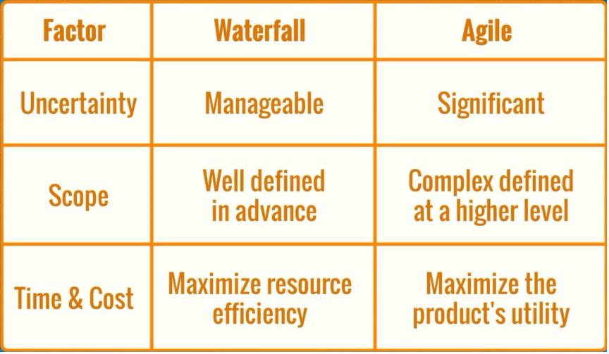

首先，是不确定性。项目处理的是未来事件总会有一定程度的不确定性。其实问题的关键是不确定性的程度以及产生影响的差异。

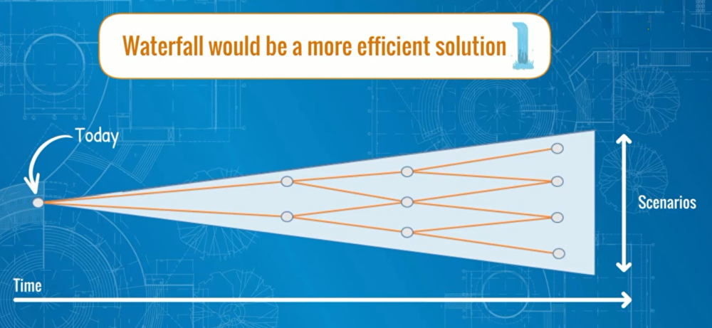

以下情况就侧向与Agile了。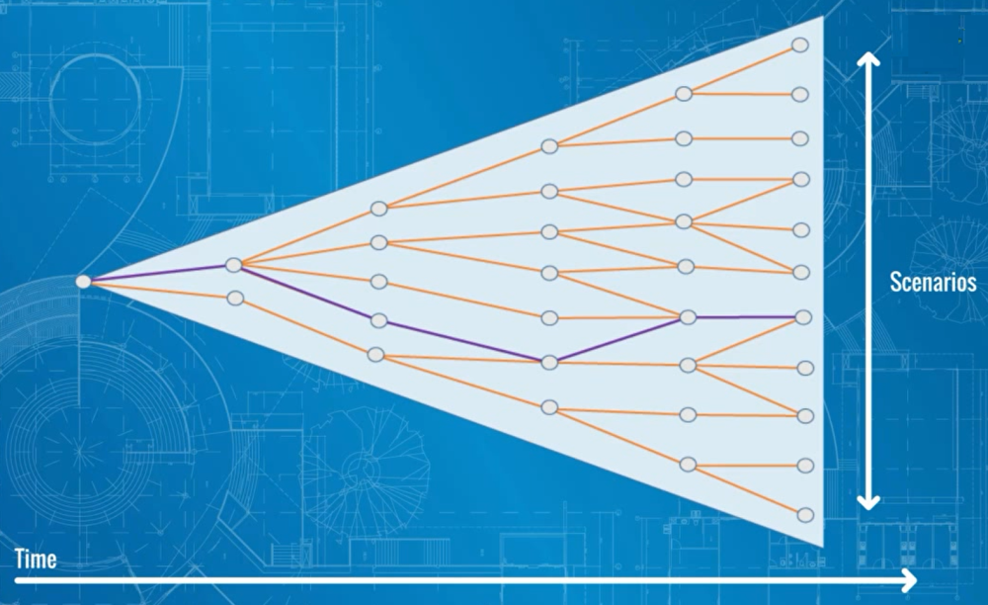

其次，是定义Scope的时机与方法

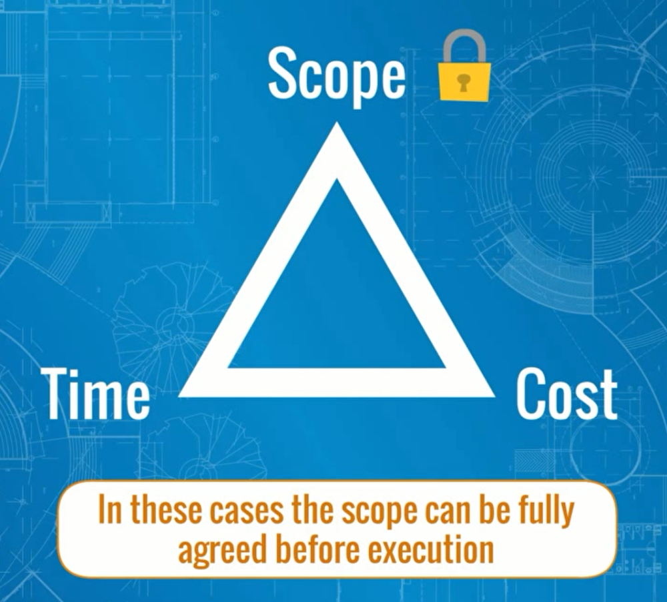

如果一下项目的Scope能够预先确定，并且被锁定，那么优先使用Waterfull方法。比如，市政工程，招标项目或者建筑工程等。相反，如果Scope比较难于定义，则Agile更好。正如在前面的课程中提到的，一个很好的例子是涉及复杂工作的项目，如产品开发，尤其是软件开发，是这些案例中的典型案例。产品通常是独特的，因为它包括设计功能或特性，这些功能或特性是为特定公司或组织的需要而大量定制的。为特定的公司或组织的需要，或如果产品将被市场使用。你可以想象，在软件产品的情况下，需求定义过程会有多复杂，对于一个将被数百万用户使用的软件产品，需求定义过程又会有多复杂。因此，如果利益相关者从一开始就能就范围达成一致，那么瀑布法可能会给你一个更有效的实现方式。如果不能，你就需要敏捷结构的灵活性。

第三，时间和成本的限制有多强

如果在时间或成本上有很大的限制，你将需要尽力来定义需求，并确保有限的资源是足够的。在这种情况下，瀑布式方法会更有效，因为它通常更快，团队能够建立起良好的势头，在执行阶段不受干扰地工作。从资源的角度来看，这也是经常发生的事情，因为顺序性的结构是更直接，更容易理解，有明确的流程和规则，此外，团队成员可以更容易地兼职参与瀑布式项目。敏捷环境下的项目结构通常更加复杂，需要更多的资源和时间来协调。例如，团队成员需要完全投入到一个项目中，需要客户方的大量参与，更多的时间和精力用于协调，包括敏捷系统和软件培训课程和专业的敏捷从业人员参与，如scrum master。然而，这些方面增加了满足客户需求和成功的机会。因此，如果为了给客户创造一个更好的产品，时间和成本的波动是可以容忍的，那么，寻找敏捷的解决方案将是明智的。

综上所述，瀑布式在利用项目资源、时间和成本方面可以更有效率。而敏捷会帮助你满足更具体和复杂的客户问题。

## 课程总结

SCRUM试用的场景：

1. Uncertainty is high,due to:

* 1. technology

* 1. innovation

* 1. diverse expectations

* 1. competition

1. Scope is complex

1. Must satisfy the customer needs

SCRUM试用的工作：

1. Software projects

1. Product development projects

1. Research Development

1. Innovation projects

1. Experimental cases

1. Content creation

1. Design related projects

1. Strong customization for a specific client

相反的，Waterfull也有明显的优势：

1. Scope

1. Time & cost

1. Risks

1. Roles responsibilities

1. Quality

1. Communication

1. Change management

1. Procurement

这样不更好吗？

